## CHAPITRE III

## LES CIRCUITS COMBINATOIRES

#### INTRODUCTION

Pour résoudre le problème de la logique combinatoire , il faut connaître l'algèbre de Boole. Cet algèbre permet de traduire des signaux en expressions mathématiques on remplaçant chaque signal élémentaire par des variables logiques et leur traitement par des fonctions logiques. Ces fonctions seront appelées fonctions combinatoires et l'étude de la logique combinatoire.

#### Un circuit combinatoire :

Un circuit combinatoire est un circuit numérique dont les sorties dépendent uniquement des entrées.

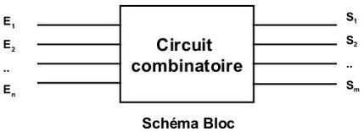

C’est possible pour utiliser des circuits combinatoires de base pour réaliser d’autre circuits complexes.

#### Décodeur

Les circuits de transformation des codes font la transposition des données d'un code à un autre. Ils jouent le rôle d'interprète entre l'homme et la machine (codeur) ,entre la machine et l'homme (décodeur) et entre machine et machine (transcodeur).

Le décodeur est un système combinatoire ayant pour fonction d'activer une des 2nsorties.

La sélection est faite à l'aide de *n* lignes d'adresse et les sorties sont mutuellement exclusives. La notation usuelle du décodeur est: décodeur 1 parmi 2n. Le décodeur se comporte exactement comme un DEMUX avec son entrée toujours à 1.

* + - Convertisseur de code à un code de sortie d'entrée correspond un code de sortie. Exemple: Un décodeur binaire octal possède 3 bits d'entrés permettant 23=8 combinaisons pour activer chacun des 8 sortie de l'octal.
    - Sélecteur de sortie: Une seule sortie parmi les M disponibles est activée à la fois en fonction de la valeur binaire affichée à l'entré. Ces fonctions permettent d'activer (sélectionner) un circuit intégré parmi plusieurs.

#### 2.8.1.Principe d'un décodeur 1 parmi 4

Pour pouvoir activer toutes les 4 voies on a besoin de 2 bits à l'entrée car c'est 22=4.

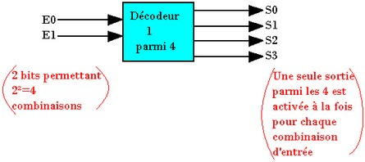

|  |  |  |  |  |  |
| --- | --- | --- | --- | --- | --- |
| **Table de fonctionnement** | | | | | |
| **Code binaire**  **d'entrée** | | **Code 1 parmi 4**  **sorties** | | | |
| **E1** | **E0** | **S3** | **S2** | **S1** | **S0** |
| 0 | 0 | 0 | 0 | 0 | 1 |
| 0 | 1 | 0 | 0 | 1 | 0 |
| 1 | 0 | 0 | 1 | 0 | 0 |
| 1 | 1 | 1 | 0 | 0 | 0 |

Équation de sorties

S0=̅𝐸̅̅1̅. ̅𝐸̅̅0̅ S2=𝐸1. ̅𝐸̅̅0̅

S1=̅𝐸̅̅1̅. 𝐸0 S3=𝐸1. 𝐸0

#### Logigramme:

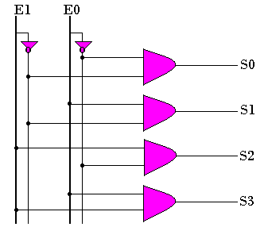

Logigramme d’un décodeur

Exemple : réaliser la fonction

F = A̅B̅ + AB̅ + AB

Solution :

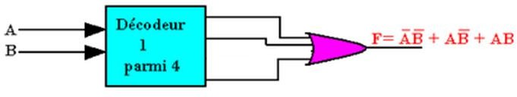

**Exercice** : réaliser les fonctions X1 et X2

X1 = A̅B̅C̅ + A̅BC̅ + AB̅C + ABC

X2 = A̅B̅C̅D̅ + A̅B̅CD + A̅BC̅D + ABCD

#### Exemple d’un afficheur BCD 7 segments

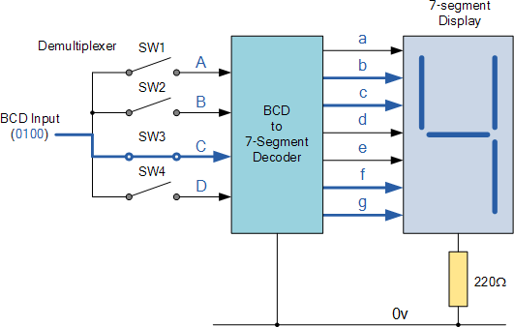

* 1. **L'encodeur (Codeur) :**

L'encodeur est un système combinatoire ayant pour fonction de retourner l'index d'activation d'une parmi 2n entrées. L'index d'activation est donné sur *n* lignes d'adresse. Lorsque plusieurs entrées sont activées, l'encodeur accorde la priorité à l'entrée dont l'index est supérieur.

La notation usuelle de l'encodeur est: encodeur 2n à n. Par exemple, un encodeur 8 à 3 aura 8 entrées et 3 lignes d'adresse en sortie.(il fournit en sortie le numéro de l’entrée active sur n bit)

* + 1. **Principe d'un codeur 4 voies d'entrées et 2 bits de sortie**

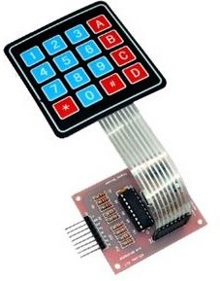

49

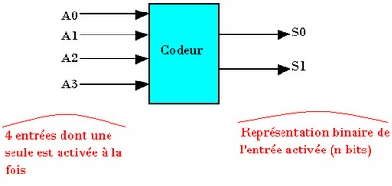

La table de vérité :

|  |  |  |  |  |  |
| --- | --- | --- | --- | --- | --- |
| **ENTREES** | | | | **SORTIE** | |
| **Codage 1 parmi 2n** | | | | **Nombre binaire de n bits** | |
| **A3** | **A2** | **A1** | **A0** | **S1** | **S0** |
| 0 | 0 | 0 | 1 | 0 | 0 |
| 0 | 0 | 1 | 0 | 0 | 1 |
| 0 | 1 | 0 | 0 | 1 | 0 |
| 1 | 0 | 0 | 0 | 1 | 1 |

#### Equation des sorties

S1=1 si (A2=1) ou (A3=1) ; S1=A2+A3 S0=1 si (A1=1) ou (A3=1) ; S0=A1+A3

#### Logigramme

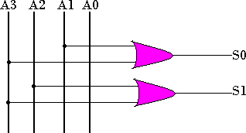

* + 1. **Codeur de priorité**

Si nous activons simultanément les entrées A1 et A2 du codeur ci-dessus, les sorties S1S0 présente le nombre 11 qui ne correspond pas au code de l'une ou de l'autre des entrées activés. C'est plutôt le code qui représente l'activation de A3 Pour résoudre ce problème on utilise un codeur de priorité qui choisit le plus grand nombre lorsque plusieurs entrées sont activées à la fois. Exemple lorsque A1 et A2 sont activées simultanément S1S0 sera égale à 10 qui représentent l'activation de A2.

Tableau 9 :Exemple d'un codeur de priorité octal-binaire

|  |  |  |  |  |  |  |  |  |  |  |
| --- | --- | --- | --- | --- | --- | --- | --- | --- | --- | --- |
| **ENTREES (OCTAL)** | | | | | | | | **SORTIES** | | |
| **A7** | **A6** | **A5** | **A4** | **A3** | **A2** | **A1** | **A0** | **S2** | **S1** | **S0** |
| 0 | 0 | 0 | 0 | 0 | 0 | 0 | 1 | 0 | 0 | 0 |
| 0 | 0 | 0 | 0 | 0 | 0 | 1 | X | 0 | 0 | 1 |
| 0 | 0 | 0 | 0 | 0 | 1 | X | X | 0 | 1 | 0 |
| 0 | 0 | 0 | 0 | 1 | X | X | X | 0 | 1 | 1 |
| 0 | 0 | 0 | 1 | X | X | X | X | 1 | 0 | 0 |
| 0 | 0 | 1 | X | X | X | X | X | 1 | 0 | 1 |
| 0 | 1 | X | X | X | X | X | X | 1 | 1 | 0 |
| 1 | X | X | X | X | X | X | X | 1 | 1 | 1 |

#### Transcodeur

Ce sont des circuits qui transforment une donnée en code machine en un autre code machine. Exemple: Transformation binaire pur binaire réfléchi ou binaire pur ASCII.

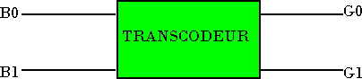

#### Table de vérité:

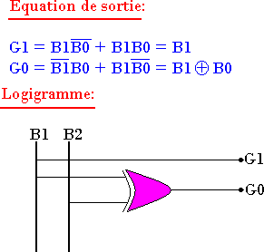

|  |  |  |  |
| --- | --- | --- | --- |
| **ENTREES** | | **SORTIES** | |
| **B1** | **B0** | **G1** | **G0** |
| 0 | 0 | 0 | 0 |
| 0 | 1 | 0 | 1 |
| 1 | 0 | 1 | 1 |
| 1 | 1 | 1 | 0 |